Sběrem PET víček jsme opět pomáhali tam, kde to nejvíc potřebují
Celý tento školní rok, stejně jako ty předchozí, se na naší škole linul ve znamení charitativní akce „Sbíráme víčka pro rodinu Řezáčových“. Každoročně se snažíme touto akcí pomoci rodině, kde mají nemocné nebo nějakým způsobem postižené dítě. Již loni jsme si vybrali rodinu Řezáčových, která se po vážné dopravní nehodě ocitla ve velmi složité životní situaci a jejich dlouhé a náročné léčení vyžaduje nemalé finanční prostředky. Neboť je naše škola s touto rodinou v neustálém kontaktu a víme, že jejich léčba je „během na dlouhou trať“ a tudíž rodinu velice finančně zatěžuje, rozhodli jsme se proto, že i v letošním školním roce budeme střádat víčka právě pro ni, aby si její členové mohli dopřát další rehabilitace, případně lázeňskou léčbu. V pátek 22. června navštívil naši školu tatínek Milan Řezáč a my jsme byli rádi, že jsme mu mohli předat celých 21 pytlů naplněných PET víčky. Po tomto emotivním setkání nás všechny hřálo u srdce, že naše škola skutečně pomáhá tam, kde to opravdu všichni velice potřebují.
Jsme rádi, že jsme mohli pomoci a těší nás, že máme na škole děti a zaměstnance, kterým není lhostejný osud některých lidí.
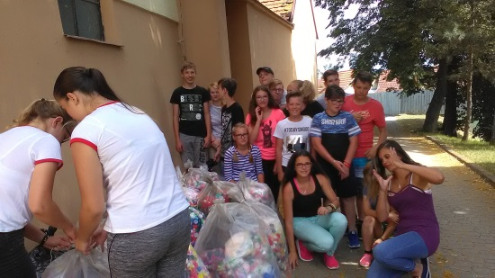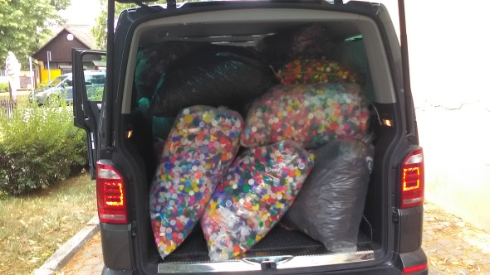
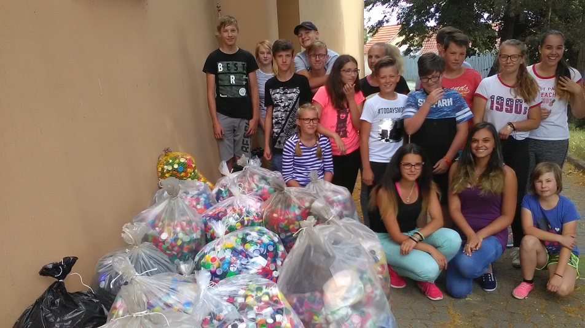
Pan Milan Řezáč jménem celé své rodiny děkuje všem, kteří se do této akce zapojili

